**Protokoll Studienarbeit, Bau eines Lidarsensors**

|  |  |
| --- | --- |
| Anlass | Fortlaufende Versuche zur Photodiode |
| Datum | 08.10.2018 |
| Teilnehmer | Alexander Kehrer & Marcel Wager |

**Material**

|  |  |
| --- | --- |
| Bezeichnung | Bauteil (Nr.) |
| Photodiode | BPW34 |
| Photodiode | PD333-3C/HO/L2 EVL |
| Laserpointer, 1mW, 630-680 nm |  |
|  |  |
| Karton |  |
| Lupe |  |

**Messgeräte**

|  |  |
| --- | --- |
| Art des Messgeräts | Bezeichnung |
| Digitalmultimeter | Agilent |
| DC Spannungsquelle (x2) |  |

**Aufbau**

1. 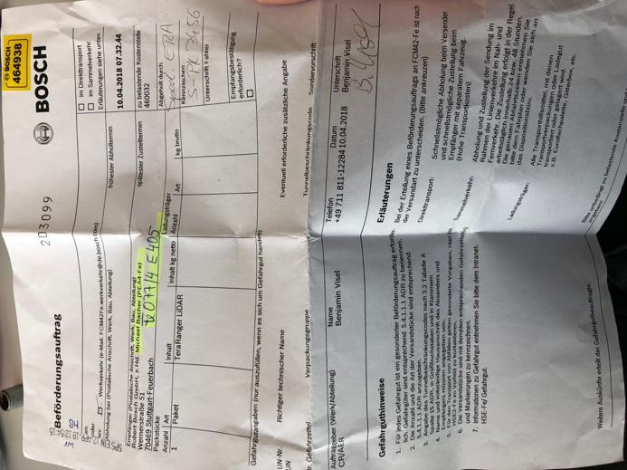In die Wand des Kartons wurde je ein Loch für Laserpointer und Photodiode (BPW34) geschnitten. Ein Papier wurde im Abstand von ca. 7 cm im Karton aufgestellt und der Karton verschlossen.

Figure : Aufbau des Versuchs

Die Diode wurde in Sperrrichtung mit einer Sperrspannung von 5V betrieben.

1. Vor die Photodiode wird eine Lupe montiert, um einfallendes Licht stärker auf die aktive Fläche der Photodiode zu bündeln.  
   Dazu wird der Laserpointer verschoben, damit der Weg seines Lichts nicht durch die Lupe geht.

**Beobachtung**

1. Im „Dunkeln“ ist ein Strom von ~0.3µA durch die Diode entstanden.   
   Bei betätigen des Laserpointers ist ein Stromanstieg von ~0.2µA ersichtlich.  
   Bei Veränderung des Abstandes zum Papier, sinkt der Stromanstieg
2. Stärkerer Stromanstieg bei betätigen des Laserpointers  
   Laserpointer kann nicht orthogonal zur Kartonwand montiert werden, sondern muss in einem Winkel montiert sein, damit der Auftrittspunkt des Laserpointers direkt in der Mitte des Brennpunktes der Lupe liegt. Damit wird das bestmögliche Ergebnis erzielt.

**Ergebnis**

* Linse bewirkt größeren Ausschlag in der Stromänderung, allerdings schwer zu justieren
* Dunkler Raum verringert lediglich Gesamtstrom, Anstieg bleibt näherungsweise gleich
* Berechnungen zur Laufzeit des Lichts ergeben sehr geringe ToF (Time of Flight) Werte (~1ns)

**Erkenntnis**

* Bessere Anordnung von Laserpointer/Linse/Diode nötig um bessere und zuverlässigere Ergebnisse zu erzielen
* Um größere Distanzen festzustellen wird eine empfindlichere Diode benötigt (🡪 Avalanche Photodiode (~100€/stk.))
* Sehr schnelle Flankenerkennung (> 2GHz) wird nötig sein um zuverlässige Ergebnisse zu erhalten

**Weiterarbeit & Voraussetzungen**

|  |  |
| --- | --- |
| Aufgabe | Voraussetzung |
| Anmeldung der Studienarbeit an der DHBW | Infoveranstaltung Studienarbeiten |
| Kontakt mit Bosch Abteilungen (PT Laser Distanz Messung Entwicklung / AE Sensorentwicklung) | Anmeldung Studienarbeit |
| Recherche über LIDAR Technologien / Sensoren |  |